COMPRA ÀGIL, IGUAL O MENOR A 100 UTM

“ADQUISICIÓN DE COMPRA, DEPTO.SALUD MUNICIPAL, LONQUIMAY”

ANTECEDENTES GENERALES

Objetivo de LA ADQUISICIÒN
El objetivo de la presente adquisición de servicios de Arriendo de Camioneta para DSM, Cecosf Icalma.

Área de Implementación DSM, Cecosf Icalma, Comuna de Lonquimay.

Presupuesto Disponible, $ 1.500.000 Exento I.V.A.
Mecanismo de selección:
Este tipo de compra deberá realizarse con empresas de menor tamaño en el primer llamado que sean emisoras de facturas, Ley 19.886, art.7, letra D N°1, se seleccionará al proveedor que presente la oferta con el menor precio de la oferta, cumpliendo con las condiciones mínimas y obligatorias solicitadas en la ficha ágil , Solo en el caso en que el envío de cotizaciones a través del Sistema de Información y Gestión de Compras y Contrataciones, no hubiese recibido cotización alguna correspondiente a una empresa de menor tamaño, o estas no se encuentran admisibles, se podrá seleccionar por ese mismo medio a un proveedor que no cumpla con aquellas características) en un segundo llamado, ( el Sistema habilitará a la Municipalidad para notificar excepcionalmente, por ese mismo medio, a los proveedores que no cumplan con esas características en el primer llamado, sin que requiera realizar una nueva solicitud de cotizaciones a través del Sistema de Información).
Los proveedores deberán encontrarse en estado hábil en chileproveedores para participar en cualquier proceso de compras, como también para contratar, (Art 16 ley 19.886) y no tener Inhabilidades para contratar, según declaración jurada adjunta a la oferta en la ficha ágil.

REQUERIMIENTOS TÉCNICOS DEL BIEN O SERVICIO A CONTRATAR Y CONDICIONES MÌNIMAS SOLICITADAS
El Oferente debe cumplir con las especificaciones y condiciones mínimas indicadas en las Especificaciones Técnicas.
- Proveedores deberán ser de la Comuna de Lonquimay o contar con vehículos de prestación de servicios en la comuna de Lonquimay específicamente en sector Icalma de la Comuna de Lonquimay
- En caso de presentar falla del vehículo ofertado, deberá el proveedor hacerse responsable de su cambio por uno en condiciones optimas para realizar los servicios de manera normal.
- Proveedor deberá adjuntar la documentación necesaria para la correcta circulación.
- Vehículos de preferencia con Vidrios Blindados, GPS.
- Vehículo 4x4 doble cabina año 2020 en adelante.
- Flexibilidad de horarios.
- Valor por días trabajados.
- Vehículo será destinado al sector rural de Icalma de la comuna.
- Arriendo por 1 MES, días hábiles Julio 2026, deberá ser arrendado SIN CONDUCTOR.
- El vehículo debe ser entregado al DSM, previo una revisión con estanque lleno de combustible y la devolución de parte del DSM deberá ser de igual forma.
- El vehículo prestará servicios solo en días hábiles, de igual forma los días festivos deberá permanecer en dependencias del Cecosf Icalma o DSM Lonquimay.

1.- Especificaciones Técnicas Mínimas y Obligatorias

ADQUISICIONES DE SERVICIOS DE ARRIENDO DE VEHICULOS PARA DSM AÑO 2026

DESCRIPCION DE PRODUCTO | CANTIDAD
ARRIENDO DE CAMIONETA 4X4 DOBLE CABINA SIN CONDUCTOR POR 1 MES, DIAS HABILES PARA CECOSF ICALMA. | 01

EL PROVEEDOR EN FORMA OBLIGATORIA DEBE ADJUNTAR EN SU OFERTA UNA COTIZACIÓN CON LA DESCRIPCIÓN DE LAS ESPECIFICACIONES Y CANTIDADES OFERTADAS, EN CASO CONTRARIO QUEDARÁ INADMISIBLE.

2. MECANISMO DE DESEMPATE
El mecanismo de selección de una oferta será el menor valor, siempre y cuando oferte todo lo solicitado y que cumpla con las condiciones mininas solicitadas en este requerimiento.
En caso de presentarse un empate entre dos o más oferentes en el valor total de la oferta, cumpliendo lo expuesto anteriormente, se desempatará:
En primera instancia del empate se priorizará a oferente con presencia Comunal.
Si persiste, la oferta que presenta empate que aparezca en primer lugar en el registro de postulación de la compra ágil. -

3.De los plazos y Lugar de entrega y/o Prestación del Servicio
- La entrega de los Servicios debe ser en la Comuna de Lonquimay, sector rural Icalma, cualquier consulta deberán ser en Dependencias del DSM, ubicada en O`HIGGINS 1325, LONQUIMAY, comuna de Lonquimay, en días hábiles de Lunes a viernes desde las 8:30 a 17:18 hrs.
- Los oferentes deberán incluir todos los costos asociados de su oferta hasta el lugar de entrega.
- La entrega deberá realizarse con Disponibilidad Inmediata.

CONDICIONES GENERALES DE PROCESO

1. Del Monto
En los casos que ninguna oferta se ajuste al presupuesto disponible, y en forma excepcional
El monto disponible podrá sobrepasar hasta un 30% del indicado en la solicitud de cotización, siempre y cuando se cuente con ese presupuesto adicional en el presupuesto del Depto. Salud Municipal, Programas o proyectos, para esto tanto la unidad requirente en conjunto con el director de finanzas o sus subrogantes evaluaran y autorizaran si asì lo requieren, previa disponibilidad presupuestaria, validando la nota de pedido. En caso contrario se deja sin efecto la cotización y se vuelve a subir con los valores disponibles. -

2. Del incumplimiento
Si un oferente seleccionado, no cumple con la entrega de su oferta de uno o más requerimientos, previa aceptación de la orden de compra, se dejará sin efecto lo pendiente y se aplicará una sanción de incumplimiento en su registro de proveedores, en mercado público, previo decreto alcaldicio.

3. De la aceptación de la orden de compra
Los proveedores deben aceptar la orden de compra en mercado público, dentro de 24 hrs desde su envío, en caso contrario el Depto. Salud Municipal podrá dejar sin efecto su selección.

4. De la Facturación
Los proveedores deben realizar la entrega del servicio una vez realizada la entrega en conformidad de este y totalidad podrán facturar, en caso contrario se podrá rechazar la factura en el SII.

5. De la selección derivado de un término anticipado, art 13 de la ley 19.886.
En el caso que la solicitud de cotización ágil se publique en un nuevo llamado debido a que un proveedor desistió de su oferta por falta de stock o por termino anticipado, la oferta de este oferente no será considerada debido al incumplimiento del oferente que ocasionó el nuevo llamado.

8.Forma de Pago

El valor de la Factura será pagado dentro de los 30 días, desde la recepción conforme de la factura, adjuntando:
-certificado de conformidad, o (según aplique)
-Recepción de bodega en caso de que aplique.
-Factura.

9.INCONSISTENCIA RUT DE LA OFERTA
En el caso que el rut de la oferta recibida en la ficha ágil no coincida con el rut de la cotización que presente el proveedor, la oferta será considerada inadmisible por inconsistencia.

En el caso que el proveedor que participa del proceso de compra ágil solicite facturar a un rut distinto al de la oferta presentada, la oferta será considerará inadmisible por inconsistencia. -

El proveedor que oferte en la ficha ágil debe ser el mismo que emita la factura y efectúe el requerimiento correspondiente.

10.No se encuentra afecta, a ninguna de las inhabilidades legales que se mencionan a continuación, las que deberá firmar en la declaración jurada al momento de participar del proceso
El proveedor que oferta no deberá encontrarse afecto a ninguna de las inhabilidades legales indicadas en la declaración jurada disponible al momento de postular en la ficha ágil, las que deberá firmar en la plataforma de mercado público al presentar su oferta.

Entre las que se encuentran:
5.- No es, ni ha sido durante el período de un año transcurrido con antelación a la presente declaración, funcionario directivo del organismo licitante y/o comprador, hasta el nivel de jefe de departamento o su equivalente, o funcionario que participe en procedimientos de contratación del organismo licitante y/o comprador, ni está unido(a) a éstos o aquéllos por los vínculos descritos en la letra b) del artículo 54 de la ley N°18.575 (cónyuge, hijo, adoptado o pariente hasta el tercer grado de consanguinidad y segundo de afinidad inclusive).

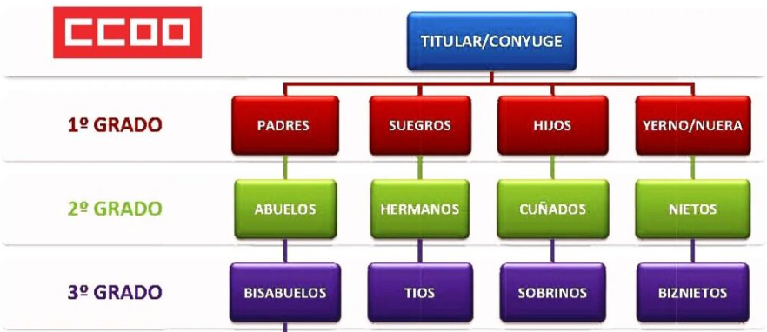
6.- No integra la nómina de personal del organismo licitante y/o comprador, en cualquier calidad jurídica, ni es contratado a honorarios por el organismo licitante y/o comprador, ni esta unido(a) a éstos o aquéllos por los vínculos descritos en el inciso primero del artículo 35 quáter de la ley N°19.886 (cónyuge, convivientes civil o pariente hasta el segundo grado de consanguinidad o afinidad).
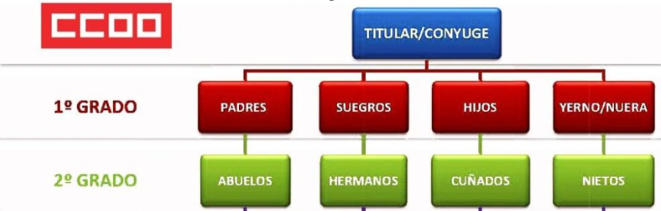

Declara que toda la información ingresada en el formulario es veraz, completa, verificable y se encuentra actualizada. Debe tenerse presente que faltar a la verdad respecto de lo informado en una declaración jurada puede traducirse en la comisión del delito de perjurio, en virtud del artículo 210 del Código Penal, que dispone que 'el que ante la autoridad o sus agentes perjurare o diere falso testimonio en materia que no sea contenciosa, sufrirá las penas de presidio menor en sus grados mínimo a medio y multa de seis a diez unidades tributarias mensuales.'

CHRISTOPHER JAQUE VEGA
DIRECTOR (S) DEL DEPTO.SALUD MUNICIPAL

